学习任务单
课题 | 第5课 三国两晋南北朝的政权更迭与民族交融
学段/年级 | 高中 | 学科 | 历史
教材 | 历史 人教部编版 必修(上)
章节 | 第5课 三国两晋南北朝的政权更迭与民族交融
学习目标
- 运用历史地图、思维结构简图等方式梳理三国两晋南北朝政权更迭的历史脉络，强化时空观念。（素养目标：唯物史观、时空观念）
- 通过阅读文字、图片等史料，理解三国两晋南北朝江南开发的原因和历史影响,培养史料实证的意识。（素养目标：史料实证、历史解释）
- 通过史料分析，认识北魏孝文帝改革在推动民族交融方面的影响，增强对国家和民族的认同感和归属感，把握中华民族多元一体的历史发展趋势。（素养目标：史料实证、历史解释、家国情怀）
课前学习任务
1、通读教材，完成《同步导练》的预习部分。
2、阅读导学案，完成导学案思考题。
3、初步绘制思维导图。
课上学习任务
1、根据课堂所学与教师引导，对导学案上相应任务进行检验、更正。
2、通读教材，通过小组合作完成探究：三国两晋南北朝时期民族交融的表现和方式。
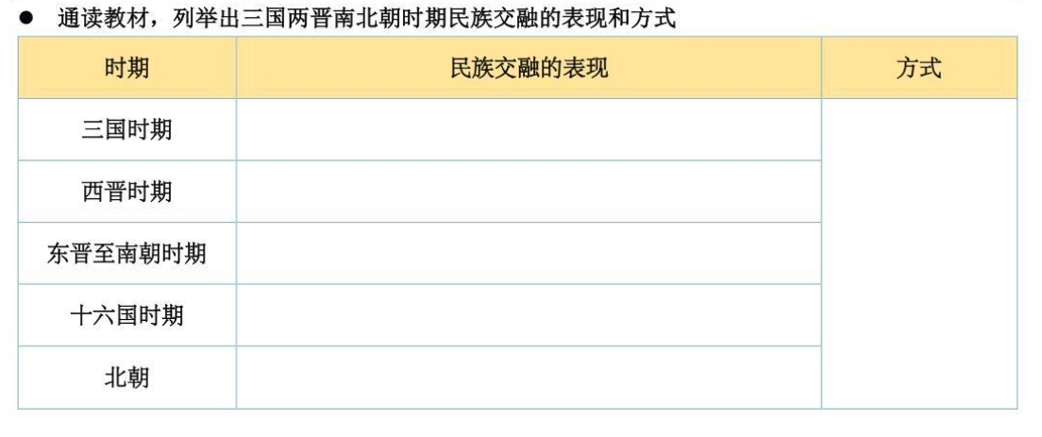
3、本课所学完成后，完成【三国两晋南北朝】时代特征总结梳理。
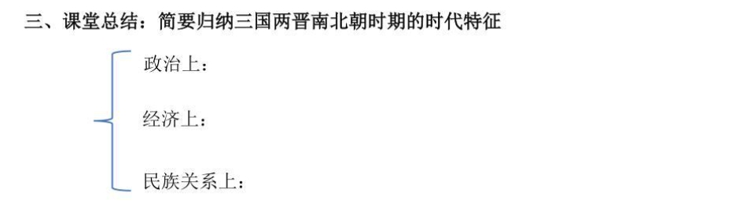
推荐的学习资源
1、教材相关史料及思考题
2、纪录片《中国历史》相关部分
3、阅读相关书籍，如吕思勉著《两晋南北朝史》、何兹全著《魏晋南北朝时期史略》
4、人人通及智慧教育平台相关资料

